Neues von der Pfarrjugend

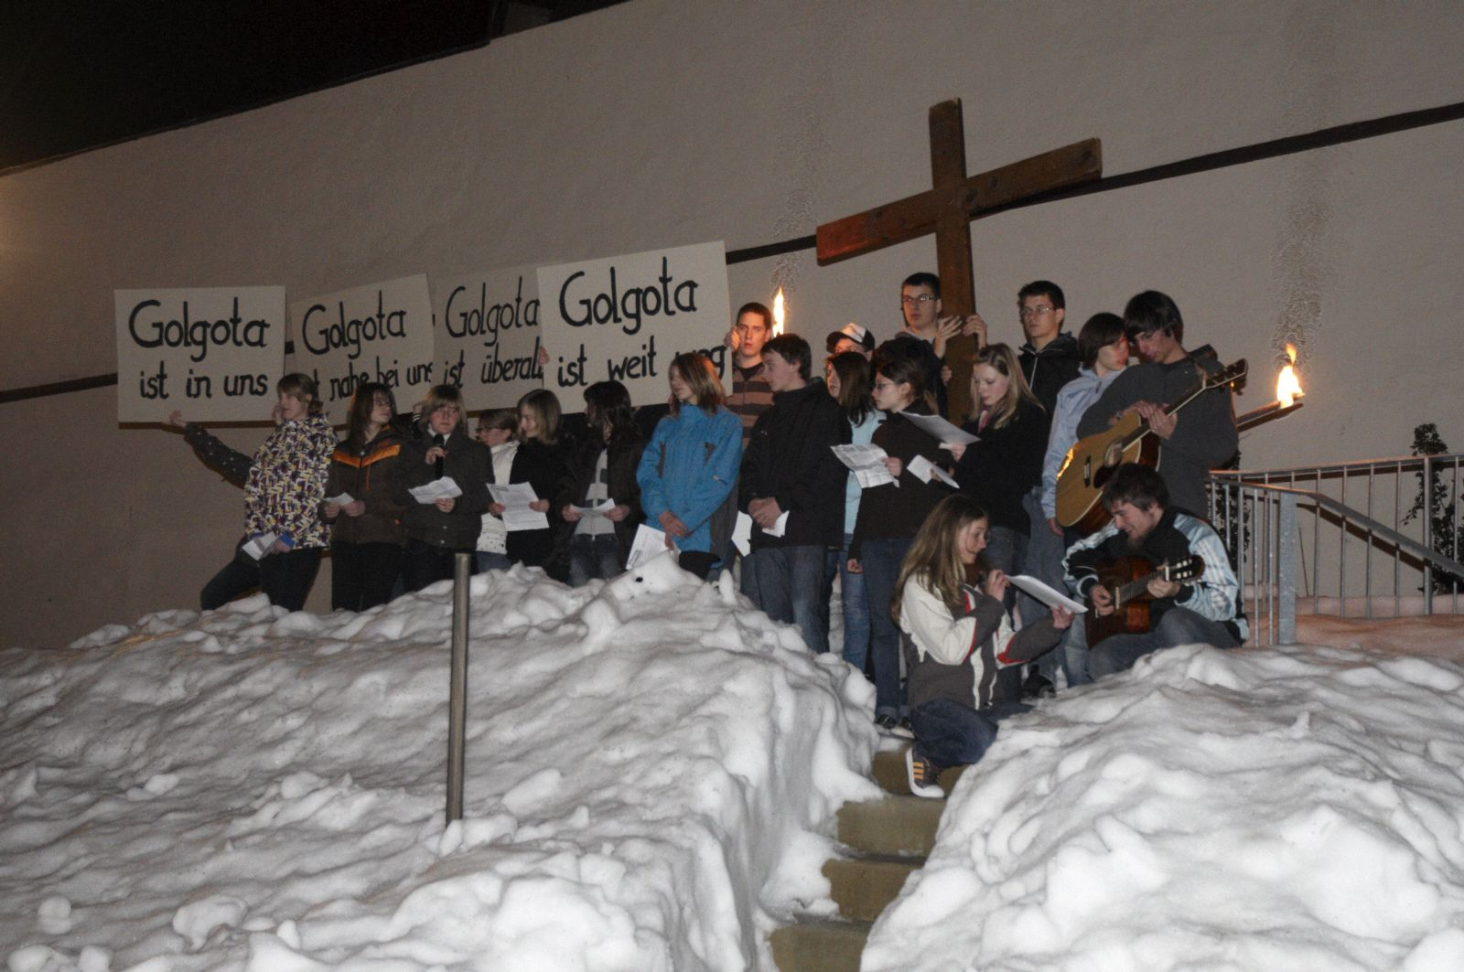
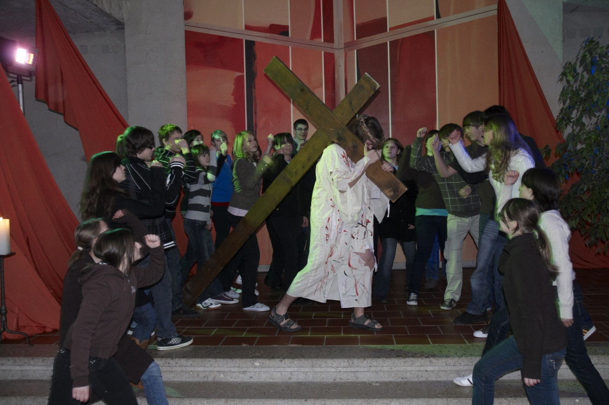
Wieder sind zwei Monate vergangen, in denen sich auch bei der Pfarrjugend einiges getan hat. Neben unserer Aschenkreuzvesper, die aber nur intern stattfand, war für uns sicherlich der Kreuzweg das Highlight der letzten zwei Monate. Wie jedes Jahr begannen wir unseren Kreuzweg mit der szenischen Darstellung des Leidensweges Jesu bis zur Kreuzigung. Wie immer untermalten wir auch dieses Jahr die Szenen mit der sehr ausdrucksstarken Musik eines Musicals. Danach machten wir uns auf, um drei Stationen im Freien darzustellen. Die erste Station handelte davon, dass es auch heute für Christen nicht viel leichter ist, als zur Zeit Jesu. Noch immer werden tausende Christen wegen ihres Glaubens verfolgt. Bei der zweiten Station beschäftigte die Jugendlichen, dass Golgota auch unser Leben durchkreuzen kann, wie zum Beispiel durch einen schweren Unfall oder Krankheit. Die letzte Station handelte von Afrika. Denn Afrika ist eines der ärmsten Länder der Welt und Afrika wird sterben, an Aids, Gewalt, Hunger und Durst, wenn wir nicht helfen. Nach dieser sehr berührenden Station gingen wir schweigend wieder zurück in den Pfarrsaal. Dort durften wir durch Stille, Texte und dem Lied „Gott bewahrt die Hoffnung vor dem Tod“ erfahren, was christliche HOFFNUNG bedeutet. Auch bei der Auferstehungsfeier in der Basilika wirkten wir heuer wieder mit. Danach trafen wir uns alle gemeinsam im Jugendraum zum Weihfleischessen.

Ingrid Schweiger

